**LUCRARE DE ATESTAT PROFESIONAL**

**LA INFORMATICĂ**

*Az Amerikai Egyesült Államok törtémelme*



An școlar 2021-2022

*ÎNTOCMIT DE PROFESOR ÎNDRUMĂTOR*

Pakulá Róbert – XII. B. Boda Szilárd

**BEVEZETÉS**

Dolgozatom témája az Amerikai Egyesült Államok történelme. Amiatt választottam ezt a

témát mivel érdekesnek tartom egy olyan ország történelmét akinek elég sok belszolása volt

a vilag történésibe az idők során. A történelme úgy Kr. e. 13000 évvel kezdődött mikor a

Bering szoroson keresztül érkeztek az elso emberek ami utan külömböző indián közösségek

alakultak ki észak és dél Amerika szerte . Az első európaiak a 11. század körül érkeztek és

minden valószínüséggel Grönlandról érkező vikingek voltak. A nagy méretű kolonizáció a

16. században kezdődött Kalumbusz Kristóf 1492-es felfedezése után.[1]

A weboldal készítésekor megkíséreltem az ország történelmet bemutatni a főbb történések

köré igazodva, hogy a minnél lenyegesebb információkat tudjam bemutatni.

Az alábbiakban röviden összefoglaljuk a HTML[2] leírót nyelv jelentőségeit, amely lehetővé

teszi a webhely szerkesztését és a Wix.com[3] platform nyújtotta szolgáltatásokat.

**A HTML**

A HTML (Hypertext Markup Language) egy jelölőnyelv, amelyet weboldalak készítésére

használnak. 1980-ban Tim Berners-Lee brit fizikus a CERN-ben egy olyan rendszer

létrehozását javasolta, ahol a kutatók megoszthatják egymással kutatási eredményeiket

. 1990-ben Berners-Lee elkezdte tanulmányozni a HTML-t, megírta a keresőprogramot és

a szerver software-jét, de a CERN ezt a projektet nem tartotta túl fontosnak. A HTML

első nyilvános leírása 1991-ből származik, amikor Tim Berners-Lee összefoglalta az

oldalon megjelölt 18 kezdeti elemet. Az internet sikerével a HTML egyre elterjedtebbé

vált. 1994 májusában a CERN megszervezte az első World Wide Web konferenciát,

amelyen Dave Raggett is részt vett, egyike volt annak a 380 résztvevőnek, akik

hozzájárultak Berners-Lee-nek a HTML létrehozásához. A konferencián javasolta a

HTML+ létrehozását, majd később a HTML 3 szabvány kidolgozását, amelyet elfogadtak

és támogattak. A HTML nemzetközi terjesztése 1995-ben kezdődött, és mára nem csak a

latin, hanem más ábécék is használják. A HTML egy kódolási nyelv, amelyet weboldalak

létrehozására használnak. A hipertext olyan oldalakat jelent az interneten, amelyek

szöveget, képeket, videót, hangot vagy valamilyen animációt tartalmaznak. A HTML

tartalmazza ezeknek a dokumentumoknak az elrendezését és formázását.

**Wix.com**

A Wix.com egy weboldal készítő platform, amelyen HTML5 alapú weboldalakat lehet létrehozni. Az oldal felhasználói ingyen hozhatnak létre weblapokat, viszont fizetniük kell, ha pl. saját domaint vagy több tárhelyet szeretnének.

A Wixet 2006-ban alapította az izraeli Avishai Abrahami, Nadav Abrahami és Giora Kaplan. A cég központja Tel-Avivban van. 2012 márciusában a Wix kicserélte az Adobe Flash technológiát HTML5-re, amely sikeresnek bizonyult. 2014-ben már 50 millió regisztrált felhasználója volt a Wixnek.

A Wix lehetővé teszi, hogy a felhasználók változtatható weboldalakat módosítsanak drag and drop módszerrel, alkalmazásokat, betűtípusokat, képgalériákat és grafikonokat biztosítanak. A felhasználók úgy is dönthetnek, hogy teljesen üres weboldalból indulnak ki. 2013-ban a Wix bevezetett egy mobiltelefonokra készült szerkesztőt, amely által a weboldalakat mobilnézethez megfelelően igazíthatják.

**A WEBOLDAL ISMERTETÉSE**

**1. Kezdőoldal - összefoglaló**



A weboldal menüsorának a kezelhetősége egyszerű, összefoglalja az ország történelmének fontosabb eseményeit. A kezdőoldal egy általanos képet ad nekünk az Amerikai Egyesült Államok törtenelméről és néhány általános adatot is megtudunk. A Colonization(kolonizáció) menüpontban a gyarmatositásról, az első telepesekről tudunk meg informaciókat. A History(történelem) menüpontban a történelméről általánosan tudunk meg érdekességeket az összes többi menüpontot egybevéve. Az American Civil War(amerikai polgárhaború) menüpontban kifejezetten a polgarháborúrol vannak az információk és az utolsó menüpont a 21st Century America(21. századi Amerika) itt a modern Amerikába nyerünk egy kis betekintést. 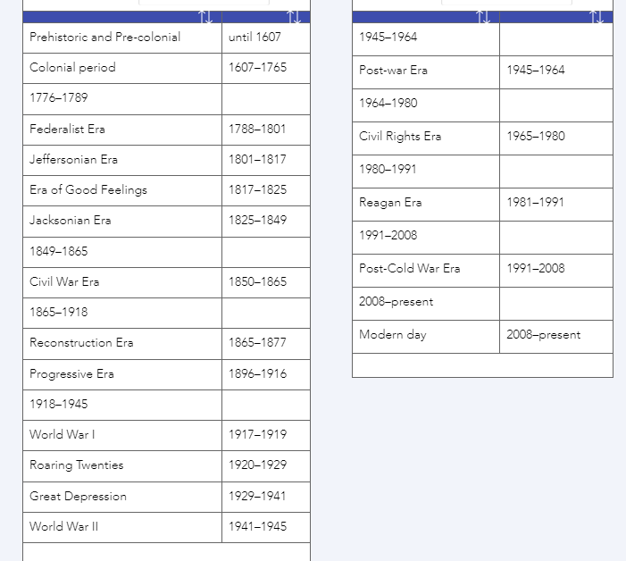

**2. Kolonizáció**

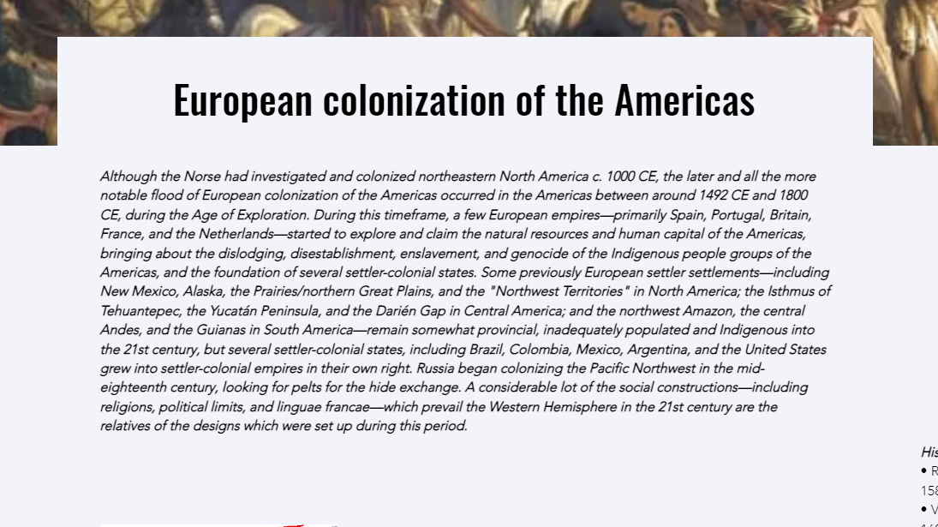

A kolonizáció témájával foglalkozó oldal bemutatja Amerika gyermatositását az európaiak által. Amerika gyarmatosításának kezdete általában a szárazföld felfedezésére (1492) vezethető vissza, de az első gyarmatosítók a vikingek voltak, akik több települést alapítottak, és egy rövid L 'Anse aux rétet Vinlandnak hívnak. A grönlandi kolónia évszázadokig fennmaradt, ezalatt a grönlandi vikingek elsősorban az eszkimókkal szemben voltak ellenségesek. A 15. századra a grönlandi viking települések eltűntek.1492-ben a Kolumbusz Kristóf vezette spanyol felfedezés ismét elérte Amerikát. [4]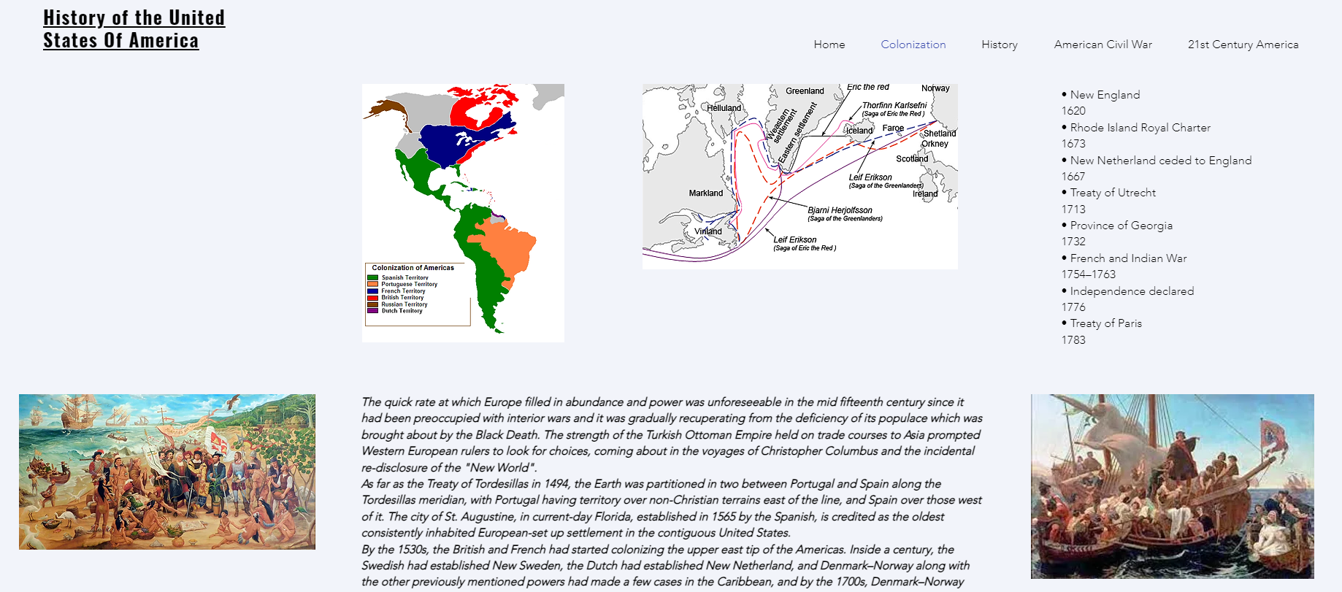

**3. Történelme**

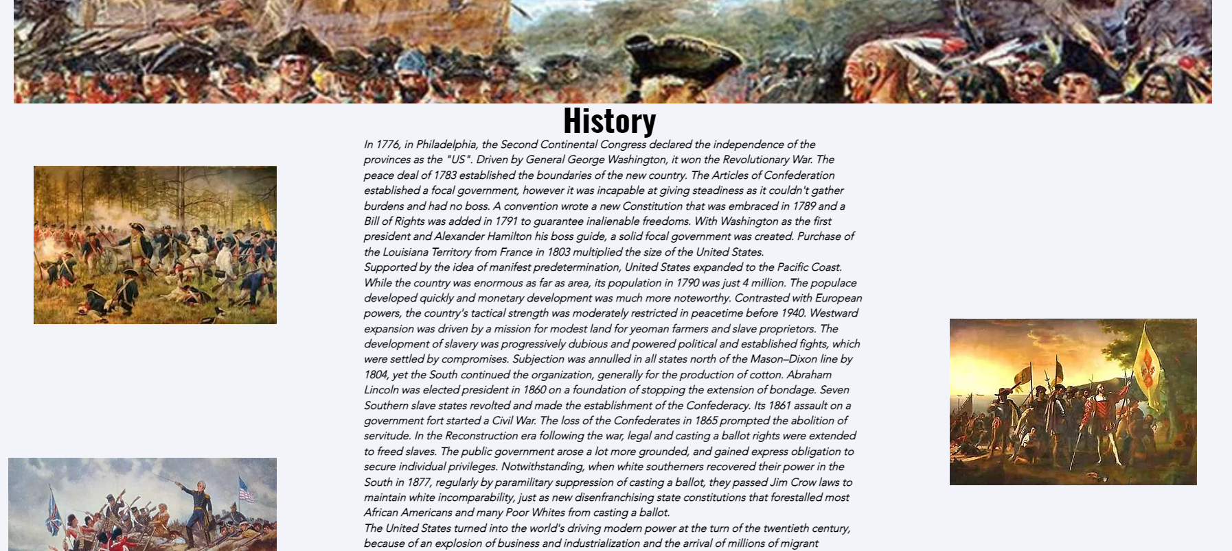

Amerika történelme egy elég zűrös történelem a más sok országéhoz hasonlóan. Flefedezésétől egészen a ma ismert Amerikai Egyesült Állomikig olyan 250-300 év telt el, ez idő alatt a külömböző országok gyarmatai folyamatos viszályban álltak. Az 1776-os függetlenedés után a belső viszályok megszűntek és egy új korszak kezdődött Amerika történelmében.1776-ban a gyarmat kikiáltotta függetlenségét. A George Washington által vezetett lázadók, Franciaország segítségével, évekig tartó küzdelemben legyőzték a brit erőket, és 1783-ra kénytelenek voltak elismerni függetlenségüket. Az Új Köztársaság Washington elnöksége alatt fogadott el alkotmányt, amelyet többször módosítottak, és azóta hatályba is lépett. 1803-ban a gyéren lakott Louisiana államot megvásárolták a forradalmi Franciaországtól, megkétszerezve ezzel Amerika területét. 1812-ben a napóleoni háborúk által megszállt Nagy-Britannia hadat üzent, de a patthelyzet után a konfliktus véget ért. [5]

**4. Az amerikai polgárháború**



Az amerikai polgárháború , Amerika történelmének egyik legvéresebb háborúja. Egy 4 évig tartó polgáborúrol beszélünk Észak és a Dél között. Az amerikai polgárháború (1861-1865) egy fegyveres konfliktus Észak-Amerikában az Egyesült Államok, 24 állam között, főként az Északi Nemzetközösségben, valamint az Amerikai Államok Szövetségének (szövetségi és szeparatista) 11 déli állama között. 1860 és 1861 között a déli államok kikiáltották függetlenségüket és kinyilvánították jogukat az Unióból való kiváláshoz. A háború több mint 970 000 emberéletet követelt (a lakosság 3,09%-a), körülbelül 620 000 halottal (1,78%), ami több, mint az Egyesült Államok bármely más háborús vesztesége. A polgárháború eredete és maga a háború neve is vita tárgyát képezi. (A déli államok egyes szószólói elutasították a polgárháború elnevezést, független államok és államunió közötti konfliktusnak nevezve). [6]

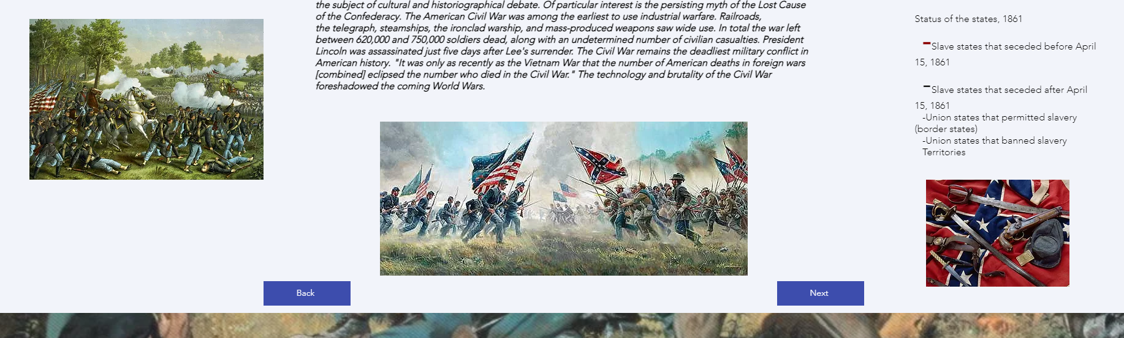

**5. 21st Century America**

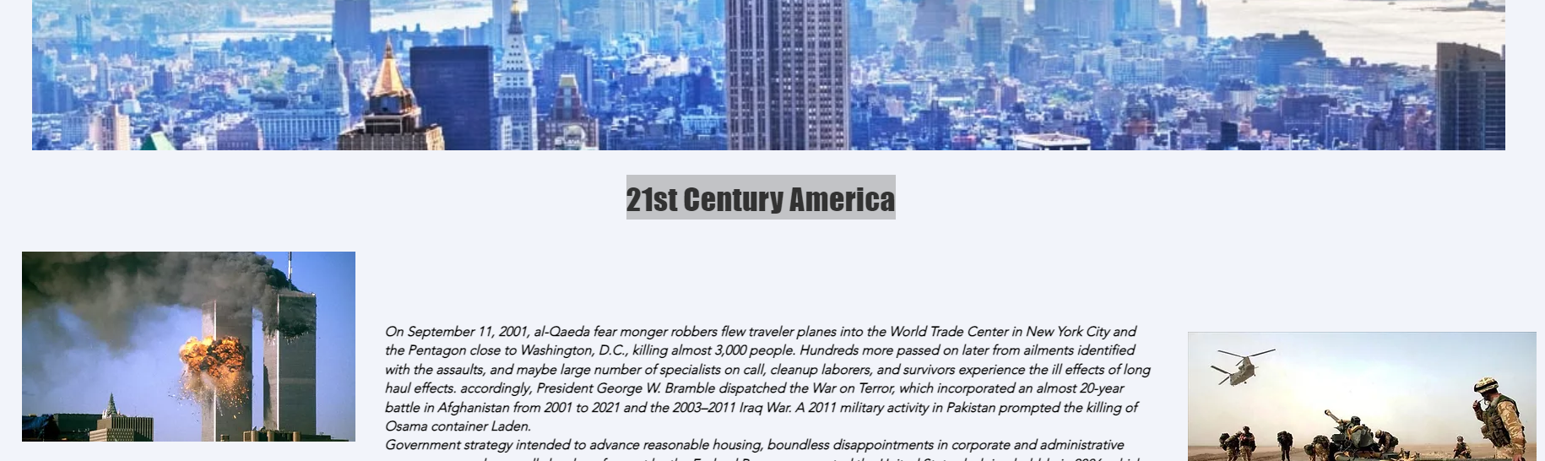

A modern Amerika már mindenki által ismert , ez az az Amerika amit látunk a TV-ben amit a filmekből ismerünk , ez az az Amerika ami mindenki eszébe jut elsőre. Az Egyesült Államok története 2008-tól napjainkig az ingatlanpiaci buborék összeomlásával kezdődött, ami a nagy recesszióhoz vezetett, és 2008-ban Barack Obama, az ország első afro-amerikai elnökének megválasztásával segítette a demokratákat az elnöki poszton. A kormány nagy kölcsönöket bocsátott ki, és gazdaságélénkítő csomagokat léptetett életbe, amelyek célja a gazdaság javítása volt. Obama hazai kezdeményezései között szerepelt a Patient Protection and Affordable Care Act is, amely az amerikai egészségügyi rendszer jelentős reformjával létrehozta az Országos Egészségbiztosítási programot. Obama elnök végül kivonta a harcoló csapatokat Irakból, és az ország erőfeszítéseit a terrorizmus elleni háborúban Afganisztánba helyezte át, ahol 2009-ben csapatnövelést kezdeményeztek. 2010-ben a gazdasági helyzettel, a munkanélküliséggel és a szövetségi kiadásokkal kapcsolatos folyamatos elégedetlenség miatt A republikánusok visszaszerezték az irányítást a képviselőház felett, és csökkentették a demokrata többséget a szenátusban. [7]

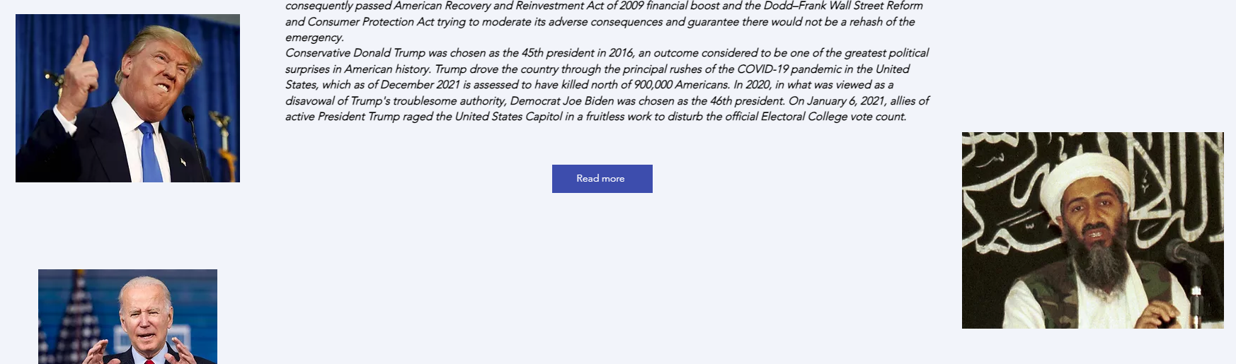

**ÖSSZEGZÉS**

A weboldalam célja az , hogy könnyen áttekinthető legyen és hogy egy rövidebb weboldal

keretében bemutassam az Amerikai Egyesült Állomok történelmét. A weboldal könnyen

kezelhető azok bárki számára , egyszerűen áttekinthető. A főoldal mint egy kis bevezető a

weboldal témájaba és a további négy oldal elolvasas után egy elég jó képet kepunk Amerikai

Egyesült Állomokról és annak múltjáról.

**BIBLIOGRÁFIA**

[1] <https://hu.wikipedia.org/wiki/Az_Amerikai_Egyesült_Államok_történelme>

[2] <https://hu.wikipedia.org/wiki/HTML#HTML5>

[3] <https://en.wikipedia.org/wiki/Wix.com>

[4] <https://hu.wikipedia.org/wiki/Amerika_gyarmatosítása->

[5] <https://hu.wikipedia.org/wiki/Az_Amerikai_Egyesült_Államok_történelme>

[6] <https://hu.wikipedia.org/wiki/Amerikai_polgárháború>

[7] <https://en.wikipedia.org/wiki/History_of_the_United_States_(1991–2008)>